Trabalho escravo: 2.575 pessoas foram resgatadas em 2022

No ano passado, 2.575 trabalhadores foram resgatados de condições análogas às de escravo, um terço a mais que em 2021. Do total de resgates em 2022, 35 eram crianças e adolescentes. Os dados são da Secretaria de Inspeção do Trabalho do Ministério do Trabalho e Emprego.

A reportagem é de Gabriel Corrêa, publicada por Portal Amazônia, 26-01-2023.
Ao todo, foram realizadas 462 fiscalizações que resultaram em mais de R$ 8 milhões em verbas salariais e rescisórias. Como algumas ações ainda estão em andamento, esse valor pode ser corrigido.

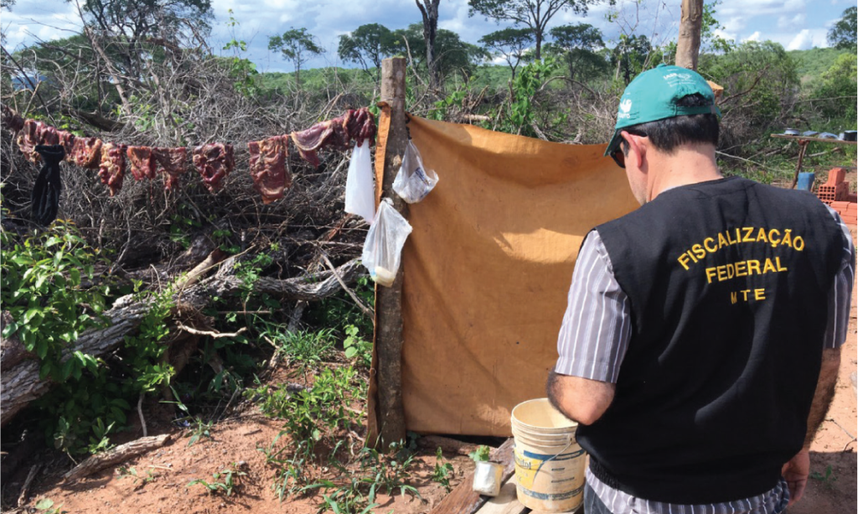Foto: Acervo/ MPT do Mato Grosso do Sul

O Grupo Especial de Fiscalização Móvel realizou um terço das ações e encontrou práticas de trabalho análogo ao de escravo em 17 estados. Entre os 20 estados fiscalizados, apenas Alagoas, Amazonas e Amapá não registraram casos de escravidão contemporânea.

Minas Gerais foi o estado com mais ações, tendo mais de mil trabalhadores resgatados. A maior delas ocorreu no município Varjão de Minas, onde 273 trabalhadores foram encontrados em condições degradantes na atividade de corte de cana-de-açúcar.

Dados do seguro-desemprego mostram que nove em cada dez vítimas eram homens, quase um terço tinha entre 30 e 39 anos, e mais da metade eram nordestinos. Cerca de 80% do total de resgatados eram negros ou pardos.
Segundo o Ministério do Trabalho e Emprego, 148 vítimas eram migrantes de outros países, sendo dois terços do Paraguai. Ao todo, o número de estrangeiros resgatados dobrou em relação a 2021.

Entre as principais atividades econômicas fiscalizadas usando mão de obra análoga à de escravo, estão: cultivo de cana-de-açúcar; produção de carvão vegetal; cultivo de alho, café, maçã e soja; extração de pedras e madeira; criação de bovinos; construção civil; em restaurantes e confecção de roupas.

Como denunciar

As denúncias de trabalho escravo podem ser feitas de forma sigilosa no Sistema Ipê, sistema lançado em 2020 pela Secretaria de Inspeção do Trabalho do Ministério do Trabalho e Emprego em parceria com a Organização Internacional do Trabalho (OIT).

https://www.ihu.unisinos.br/625840-trabalho-escravo-2-575-pessoas-foram-resgatadas-em-2022

